**实验一**

**班级：** 数媒1801 **姓名：**王禹洁 **学号：1191180102**

1. **实验目的：**

1．了解使用扫描仪、数码相机、数码摄像级机、电脑摄像头等数字化设备以及计算机获取数字图像的方法；

2．掌握图像文件的各种存储格式，并能实现图像文件的读取与显示

3．掌握数字图像离散傅立叶变换技术和反变换技术

4. 掌握数字图像离散余弦变换、沃尔什-哈达码变换

1. **实验要求**
2. 参照附件提供的程序，理解并实现对JPG、BMP类型的图像文件进行读出、显示、存储的操作。

2. 充分理解附件程序中的傅里叶变换，并在此基础上完成傅立叶反变换。

3. 充分理解附件程序中的离散余弦变化，并在此基础上完成离散余弦反变换。

4. 实现数字图像的沃尔什哈达吗变换

提高题：

实现彩色图像（真彩色）的傅立叶变换。

1. **实验结果及比较**
2. 第一题

* 思路
* 使用opencv中读取和存储图像的函数imread()和imwrite()进行图像的读取和存储。
* 将Mat图像转换成CImage图像在MFC多文档窗口显示。
* 关键代码及过程
* 在后缀为Doc.cpp的文件里添加函数OnOpenDocument（打开文件），OnSaveDocument（保存图像），OnFileSaveAs（另存为）。
* 打开图像：在OnOpenDocument()中添加

1. 将LPCTSTR类型的文件路径转化为String类型

CT2A str1(lpszPathName);

string str = str1.m_psz;

TRACE("%s\n", str.c_str());

1. 使用imread()读取图像数据，-1表示按解码方式读，可保留图像源格式。

rawImage = imread(str, -1);

* 保存图像：在OnSaveDocument()和OnFileSaveAs()中添加

1. 添加文件打开和保存的对话框：

CFileDialog dlg(FALSE, NULL, NULL, NULL, strFilter);

1. 使用imwrite()写入数据

std::string strName = CT2A(strFileName);

if (!imwrite(strName, myImage))

AfxMessageBox(_T("保存图像失败！"));

else

AfxMessageBox(_T("保存图像成功！"));

* 将Mat图像转换为CImage图像进行显示：

CImage cimage;

MatToCimage(myImage, cimage);

//将Mat类转化为CImage类用作显示

cimage.Draw(pDC->GetSafeHdc(), 0, 0, cimage.GetWidth(), cimage.GetHeight(),0, 0, cimage.GetWidth(), cimage.GetHeight());

其中MatToCimage函数是单独写的一个函数。

* 实验结果
* 打开：

1. 打开BMP图像

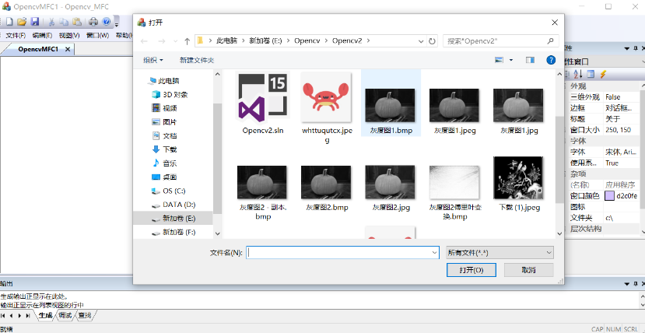

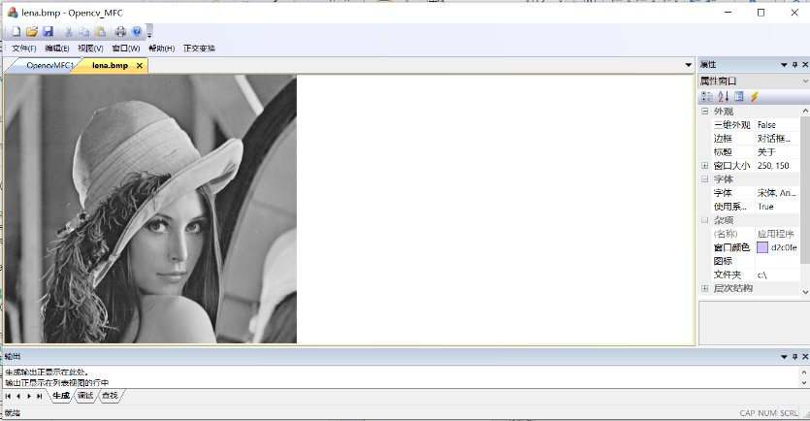

1. 打开JPG图像

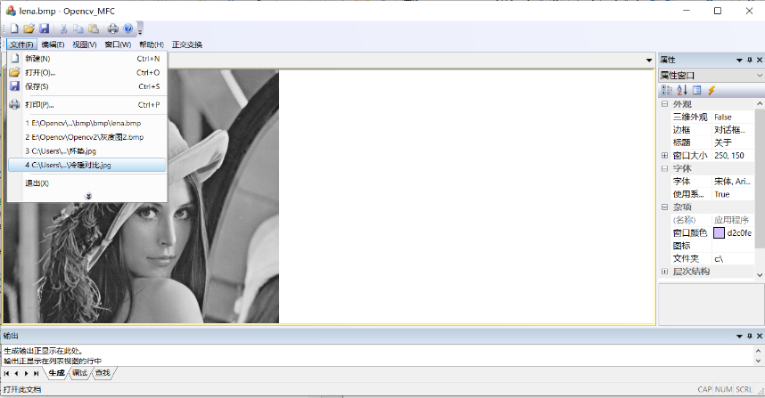

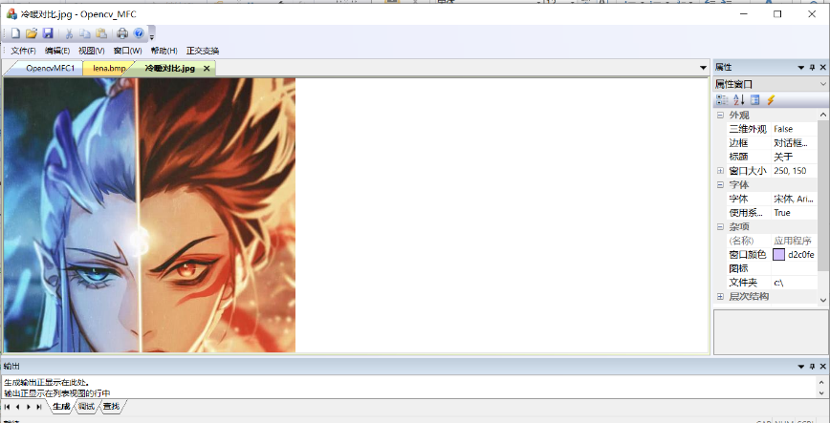

1. 打开PNG图片

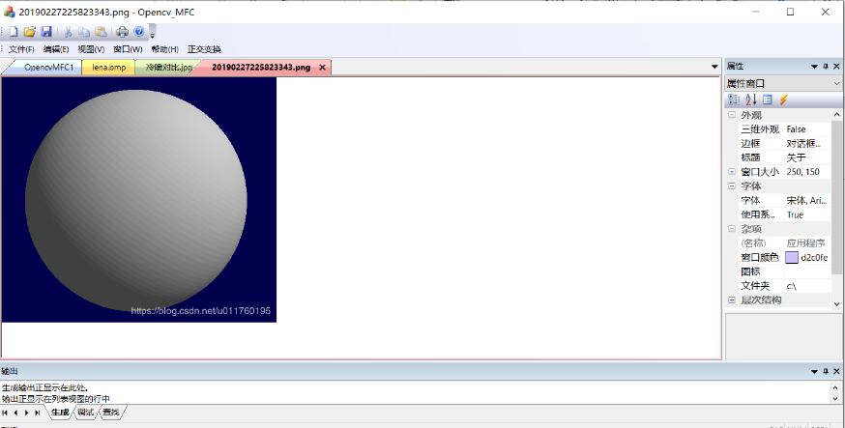

* 保存（做完变换后最好选择另存为，选择保存会将原图像替代）；

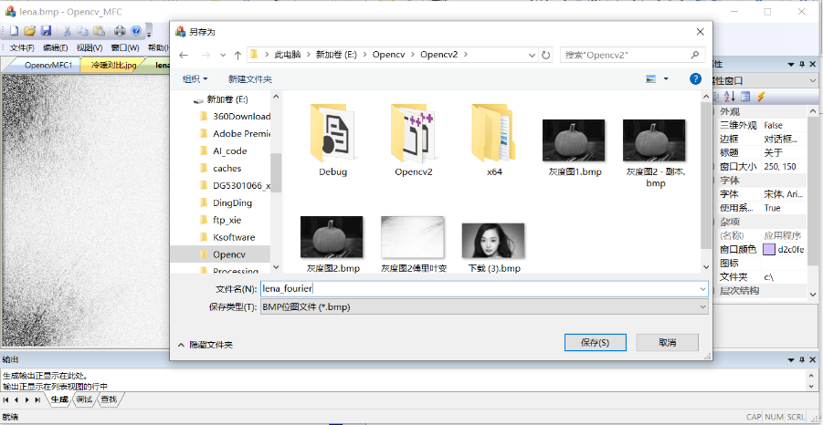

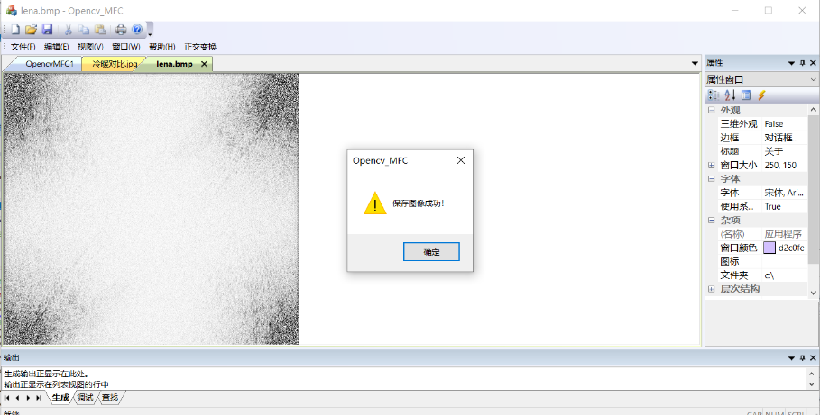

1. 第二题

* 思路
* 利用蝶形算法进行快速傅里叶变换。

涉及公式：

1. 欧拉公式： $e^{±ix}=cosx±isinx$
$\left\{\begin{aligned}X\left(k\right)=X_{1}\left(k\right)+W_{N}^{k}X_{2}\left(k\right) \\ X\left(k+\frac{N}{2}\right)=X_{1}\left(k\right)-W_{N}^{k}X_{2}\left(k\right)\end{aligned}\right.$ $k=0,1,L，\frac{N}{2}-1$

3. 偶数点的DFT: $X_{1}\left(k\right)=\sum_{r=0}^{\frac{N}{2}-1}{x(2r)W_{\frac{N}{2}}^{rl}} l=0,L,\frac{N}{2}-1$
4. 奇数点的DFT: $X_{2}\left(k\right)=X_{2}\left(\frac{N}{2}+l\right)=X_{2}(l)$

$W_{N}=exp⁡[-\frac{j2π}{N}]$

* 对图像的行和列分别进行快速傅里叶变换以实现二维傅里叶变换。对x方向实现快速傅里叶变换后进行转置再对列进行傅里叶变换。
* 将傅里叶变换后的时域值和频域值保存下来进行傅里叶逆变换。
* 傅里叶逆变换与傅里叶变换过程基本相同，只要将频域值取共轭后当作时域值传入傅里叶正变换函数中进行傅里叶变换。得到的结果虚部接近于0。



* 关键代码及过程
* 在后缀为View.cpp的文件里添加OnFourier()函数。
* 判断图像通道数，如果为灰度图，则通道数为1。

if (myImage.channels() == 1)

* 由于图片的宽高长度不一，为进行变换，将图片转换成进行傅里叶变换的宽高。将宽高转换成2的整数次幂。如宽高为489*184，则转换成512*256。多余部分补0。

while (wid < lSrcWidth)// 计算进行付立叶变换的宽度和高度（2的整数次方） 把宽度和高度变换成2的整数次幂的形式

{ //lSrcWidth为图片真正的宽度

wid *= 2;

widpor++; //记录幂指数

}

while (hei < lSrcHeight)

{

hei *= 2;

heiPor++; //记录高的幂指数

}

for (i = 0; i < hei; i++) //将多余部分补0

{

for (j = 0; j < wid; j++)

{

pTd[i*wid + j].re = 0; //复数的实部，可理解为颜色值（在时域部分），多出的部分补0.

pTd[i*wid + j].im = 0; //复数的虚部

}

}

* 将图像中真正有数据的部分赋值给存储时域值结构体的实部。

for (i = 0; i < lSrcHeight; i++)

{

for (j = 0; j < lSrcWidth; j++)

{

lpSrcUnChr = lpSrcStartBits + lSrcLineBytes * (lSrcHeight - 1 - i) + j;

pTd[i*wid + j].re = *lpSrcUnChr;

pTd[i*wid + j].im = 0;

}

}

* 将存储时域值和存储频域值的结构体以及图像真正的宽高传入傅里叶变换函数，进行傅里叶变换。

Fourier(pTd, lSrcWidth, lSrcHeight, pFd);

* 使用频谱值表示原来的像素点上所对应的值。

dTmp = pFd[i * wid + j].re* pFd[i * wid + j].re

+ pFd[i * wid + j].im* pFd[i * wid + j].im;

dTmp = sqrt(dTmp); //转换成频谱

* 幅度大的值用黑色表示。

lpSrcStartBits[i*lSrcLineBytes+j]=255-lpSrcStartBits[i*lSrcLineBytes + j];

* 声明两个全局变量pFdt,pTdt，保存傅里叶变换后的pFd和pTd值，进行傅里叶逆变换。
* 傅里叶逆变换对pFdt取共轭，之后进行傅里叶变换。

pCTmp = &pFd[wid * i + j];

pCWork[wid * i + j].re = pCTmp->re;

pCWork[wid * i + j].im = -pCTmp->im;

Fourier(pCWork, lWidth, lHeight, pTd);

* 将转换回的pTdt转换为频谱。

dTmp = pTdt[i * wid + j].re* pTdt[i * wid + j].re

+ pTdt[i * wid + j].im* pTdt[i * wid + j].im;

dTmp = sqrt(dTmp); //转换成频谱

* 将Mat图像转换为CImage图像显示在窗口。
* 实验结果

1. 对长宽相等的灰度图进行傅里叶变换

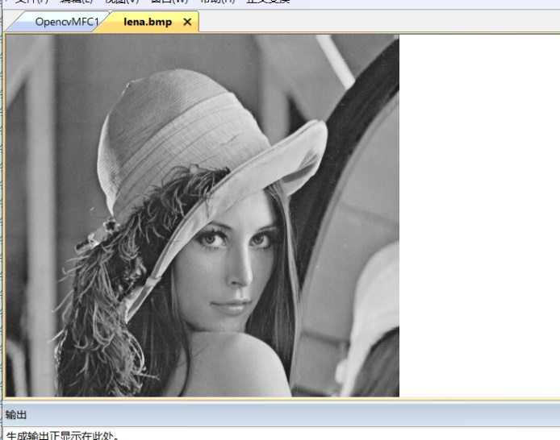

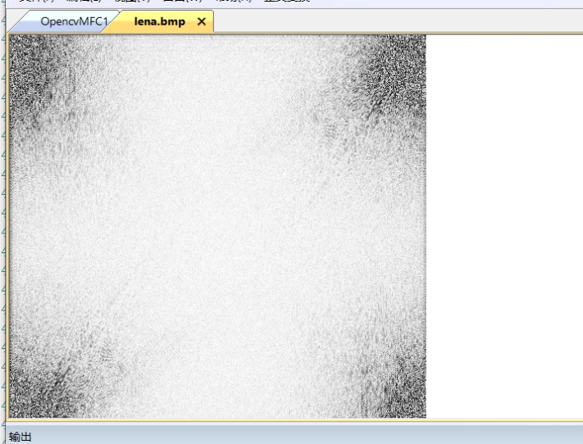

1. 对长宽相等的灰度图进行傅里叶反变换

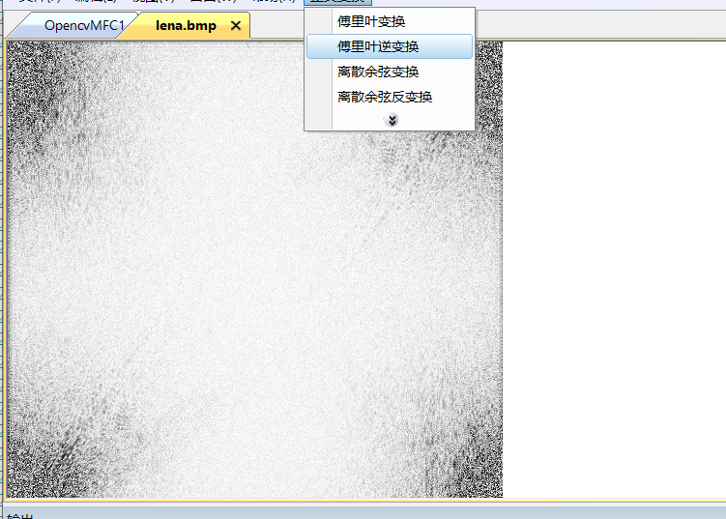

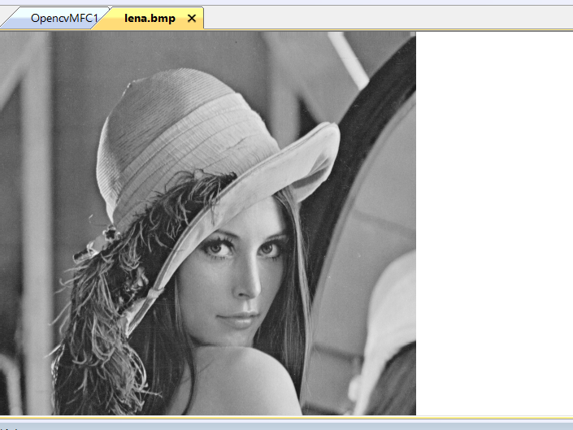

1. 对长宽不等的灰度图进行傅里叶变换

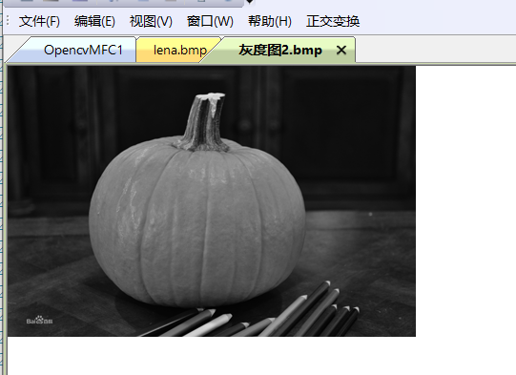

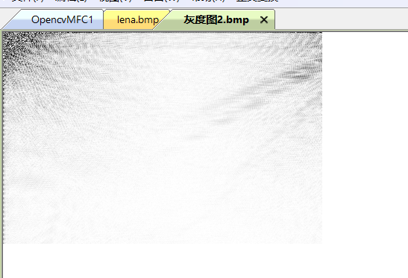

1. 对长宽不等的灰度图进行傅里叶反变换

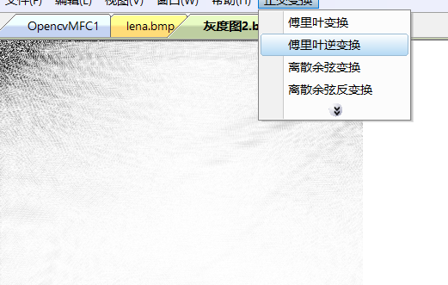

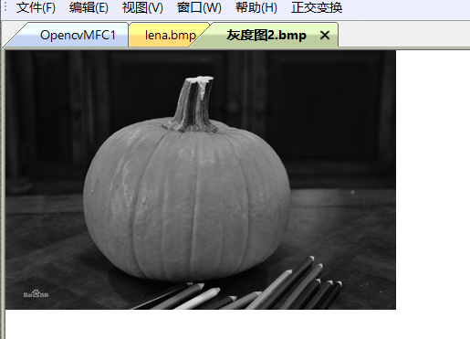

1. 第三题

* 思路
* 仍然对x方向进行快速离散余弦变换，再将矩阵转置对y方向进行快速离散余弦变换。
* 二维DCT的正反变换的空间矢量表示形式：

1. $F=q∙f∙q^{T}$ 正变换
2. $f=q^{T}∙F∙q$ 逆变换

$q=\sqrt{\frac{2}{N}}a\left(u\right)∙\cos\left[\frac{π\left(2x+1\right)u}{2N}\right]$

$a\left(u\right)=\left\{\begin{aligned}\frac{1}{\sqrt{2}} u=0 \\ 1 u=1,2,…,N-1\end{aligned}\right.$

* 与傅里叶变换类似，参照上方公式，离散余弦逆变换只需将频域值当作时域值再次传入离散余弦变换函数。即pTd与pFd互换。
* 关键代码及过程
* 前面与傅里叶变换相似，将时域值传入后进行快速傅里叶变换。

for (i = 0;i < dotCount;i++)// 将时域点写入数组temReg

{

temReg[i].re = pTd[i];

temReg[i].im = 0;

}

FastFourierTran(temReg, temReg, power + 1);// 调用快速付立叶变换

* 快速傅里叶变换后将值离散化，即与q矩阵相乘

dTemp = 1 / sqrt((double)dotCount);// 调整系数

pFd[0] = temReg[0].re*dTemp;// 求pFd[0]

dTemp *= sqrt(2.0f);

for (i = 1; i < dotCount; i++)// 求pFd[u]

{

pFd[i] = (temReg[i].re* cos(i*pi / (dotCount * 2)) + temReg[i].im* sin(i*pi / (dotCount * 2))) * dTemp;

}

* 定义全局变量，将转换后的pFd值与pTd值保存。
* 在InverseDisFCosTran()中将pTd与pFd交换

for (i = 0;i < dotCount;i++)// 将时域点写入数组temReg

{

temReg[i].re = pFd[i];

temReg[i].im = 0;

}

pTd[0] = temReg[0].re*dTemp;// 求pFd[0]

dTemp *= sqrt(2.0f);

for (i = 1; i < dotCount; i++)// 求pFd[u]

{

pTd[i] = (temReg[i].re* cos(i*pi / (dotCount * 2)) + temReg[i].im* sin(i*pi / (dotCount * 2))) * dTemp;

}

* 在InvestCosTran中计算pTd的频谱

dTemp = fabs(pTd[i*wid + j]);// 计算频谱

* 实验结果

1. 对长宽相等的灰度图进行离散余弦变换



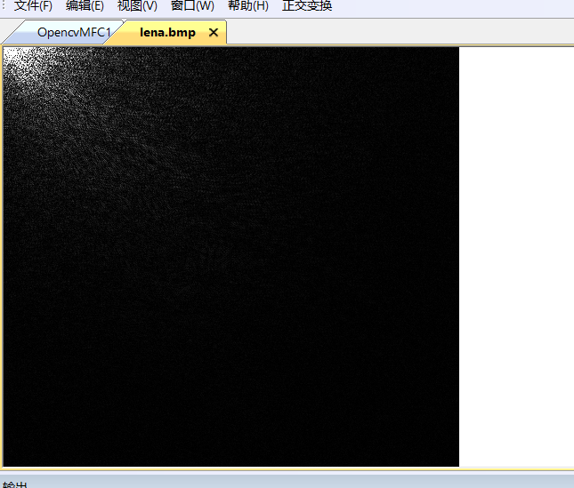

1. 对长宽相等的灰度图进行离散余弦逆变换

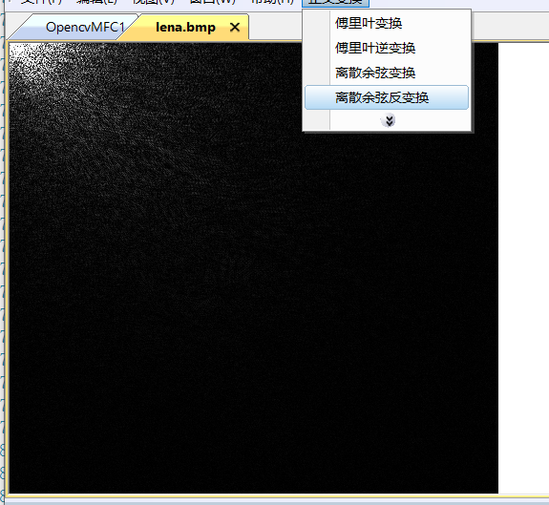

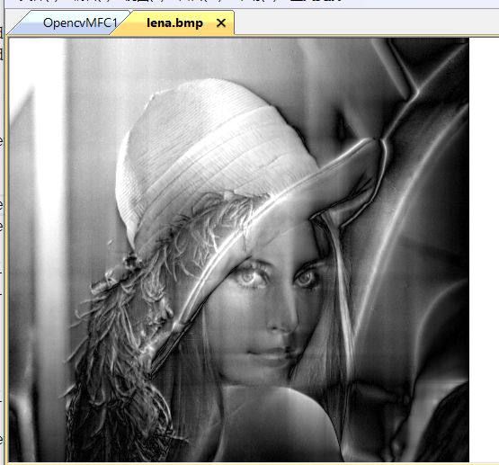

1. 对长宽不等的灰度图进行离散余弦变换

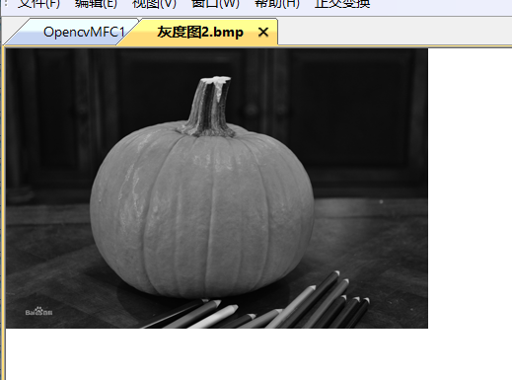

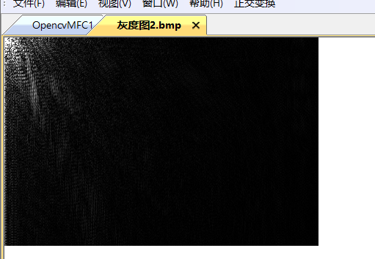

1. 对长宽不等的灰度图进行离散余弦逆变换

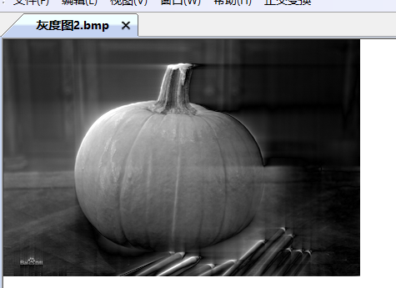

1. 第四题

* 思路
* 沃尔什哈达玛变换与傅里叶变换基本过程一样，在蝶形运算时的公式不太一样。
* 涉及公式：

1. ${Wal}_{H}\left(i,t\right)=\prod_{k=0}^{p-1}{{[R\left(k+1,t\right)]}^{<i_{k}>}}$ 其中，R(k+1,t)是任意拉德梅克函数，<ik>是倒叙的二进制码的第k位数。P为正整数， $<i_{k}>∈\left\{0,1\right\}$。
2. 一维离散沃尔什变换定义
$$W\left(u\right)=\frac{1}{N}\sum_{x=0}^{N-1}{f(x){Wal}_{H}(u,x)}$$

3. 快速沃尔什变换：

$$\left\{\begin{aligned}W\left(u\right)=\frac{1}{2}[W_{e}\left(u\right)+W_{o}\left(u\right)] \\ W\left(u+\frac{N}{2}\right)=\frac{1}{2}[W_{e}\left(u\right)-W_{o}\left(u\right)]\end{aligned}\right.$$

* 关键代码及过程
* 蝶形运算：

for (k = 0; k < power; k++)// 蝶形运算

{

for (j = 0; j < 1 << k; j++)

{

bfsize = 1 << (power - k);

for (i = 0; i < bfsize / 2; i++)

{

p = j * bfsize;

temReg2[i + p] = temReg1[i + p] + temReg1[i + p + bfsize / 2];

temReg2[i + p + bfsize / 2] = temReg1[i + p] - temReg1[i + p + bfsize / 2];

}

}

temReg = temReg1;// 互换temReg1和temReg2

temReg1 = temReg2;

temReg2 = temReg;

}

* 计算频谱

dTemp = fabs(pFd[i*wid + j] * 1000);

* 实验结果

1. 对长宽相等的灰度图进行沃尔什哈达玛变换

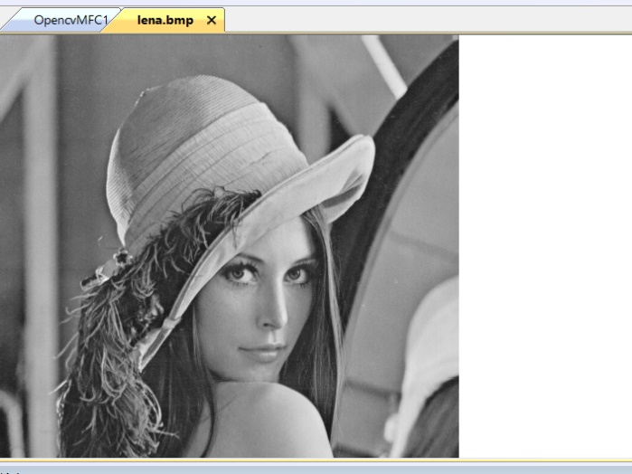

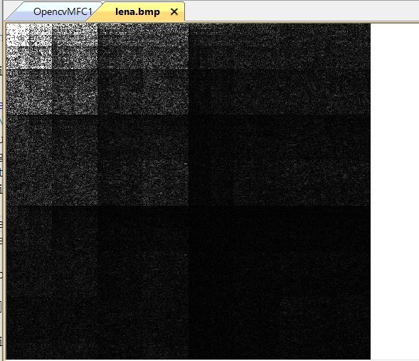

1. 对长宽不等的灰度图进行沃尔什哈达玛变换



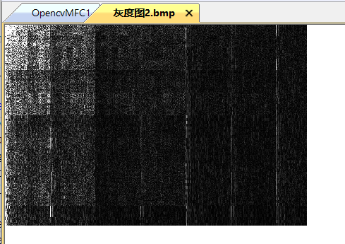

1. 提高题

* 思路
* 与灰度图不同，真彩色图像有三个通道，Opencv中的Mat类的顺序BGR，对Mat图像进行处理时，判断图像通道数，如果为3，则将图像进行分离，分别对每个通道的图像进行处理，再进行合并。
* 关键代码及过程
* 根据通道数判断图像是灰度图还是真彩色图像。

if (myImage.channels() == 3)

* 将图像进行分离。

Mat aChannels[3];

//利用数组分离

split(myImage, aChannels);

* 对每一个通道的图像进行傅里叶变换，傅里叶逆变换，离散余弦变换，离散余弦逆变换（下面只列出来傅里叶变换的代码）。

ForierMatRGB(aChannels[0],1);

ForierMatRGB(aChannels[1],2);

ForierMatRGB(aChannels[2],3);

* 将三个通道的图像进行合并。

merge(aChannels, 3, myImage);

* 实验结果

1. 对长宽相等的彩色图进行傅里叶变换

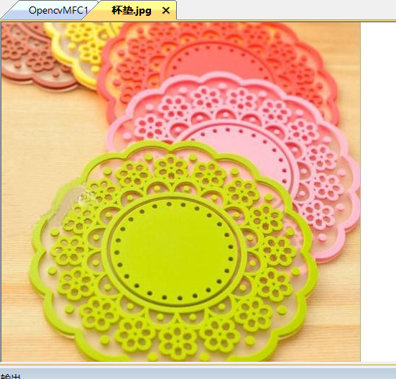

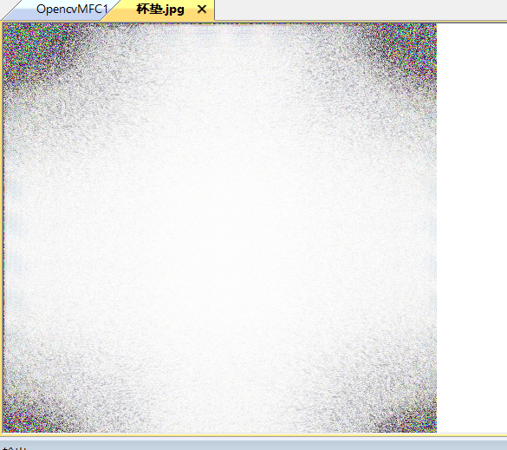

1. 对长宽相等的彩色图进行傅里叶逆变换

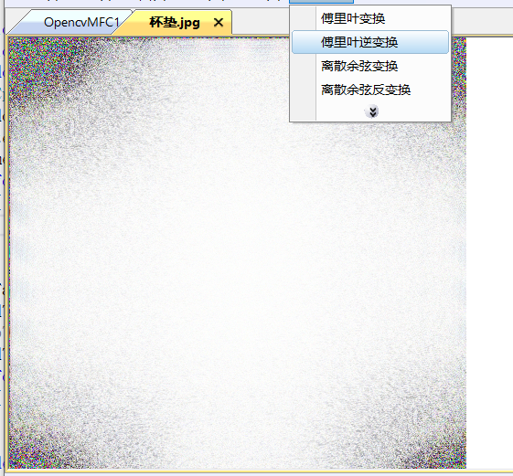

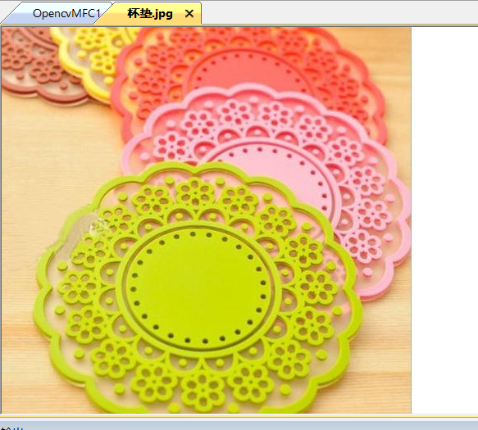

1. 对长宽不等的彩色图进行傅里叶变换

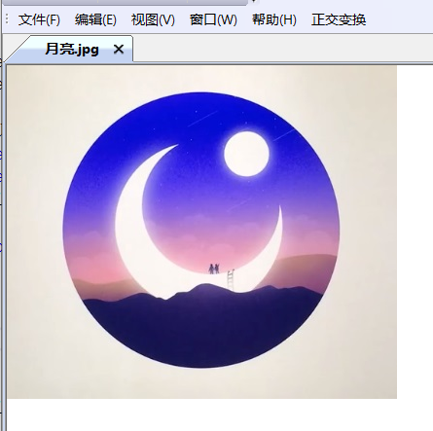

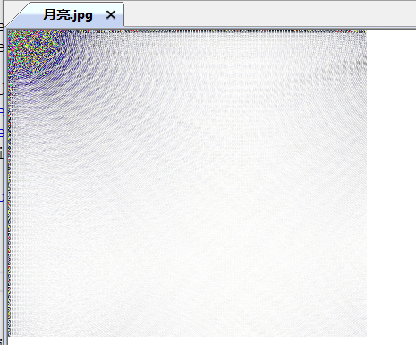

1. 对长宽不等的彩色图进行傅里叶逆变换

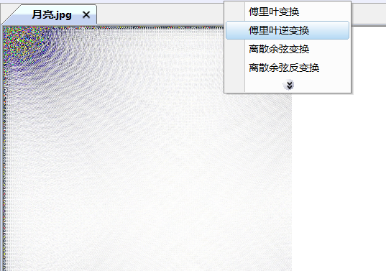

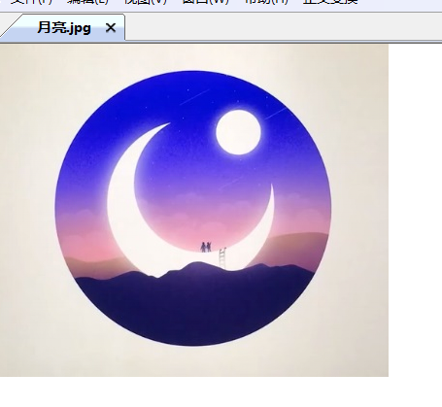

1. 对长宽相等的彩色图进行离散余弦变换



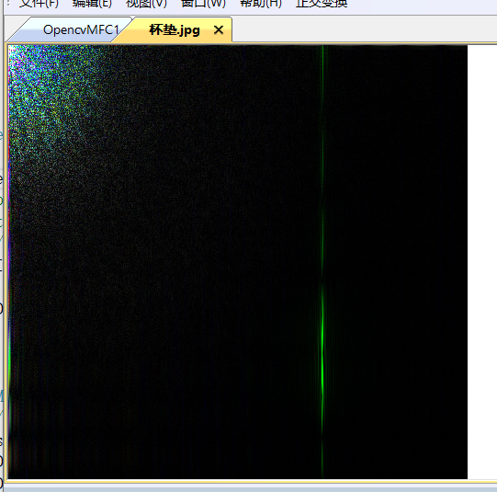

1. 对长宽相等的彩色图进行离散余弦逆变换

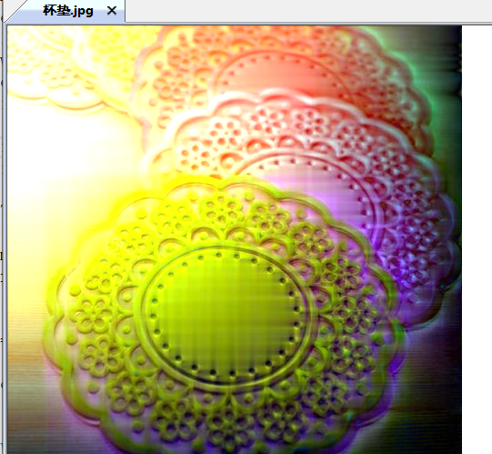

1. 对长宽不等的彩色图进行离散余弦变换



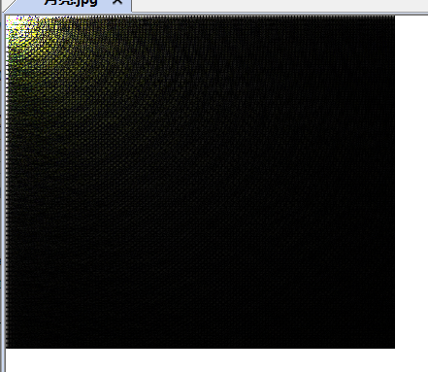

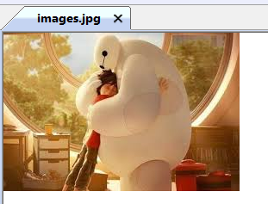

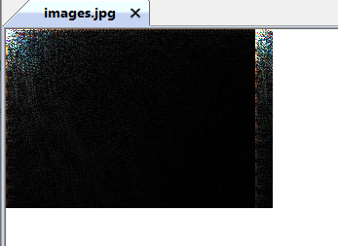

1. 对长宽不等的彩色图进行离散余弦逆变换

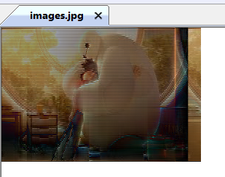

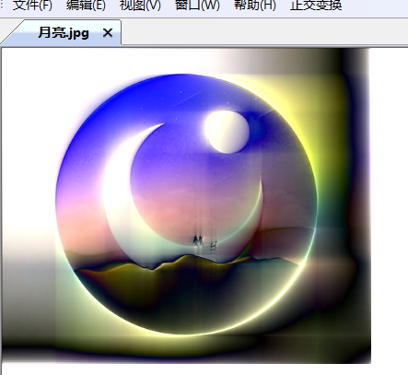

1. 比较

* 三种变换之间既有区别也有联系。三种变换都离不开最基础的快速傅里叶变换，变换过程也基本类似。
* 傅里叶变换将在时域或者空域中不容易处理的数据转换到频域进行处理。是最基础的运算，也是三者中最复杂的运算，能量集中在四个边角。且傅里叶逆变换可以还原原图像。
* 离散余弦变换是傅里叶变换的一种特殊形式，从变换后图像可以看出，离散余弦变换的图像能量向低频集中，且逆变换后的图像是有损的，图像由右下角到左上角颜色逐渐变浅。无法完全还原会原来的图像。
* 沃尔什变换具有能量集中的特性，原始数据中的数字越是均匀分布，经变换后的数据越集中于矩阵的边角上。承方格状。从运算上看，它比前两者的变换更加简单

1. **实验体会**

遇到的问题及解决过程：

* Mat图像：
* Opencv使用数据结构cv::Mat来存储图像。cv::Mat是一个矩阵类，矩阵中每一个元素都代表一个像素。
* 一些函数：

1. cols代表图像的宽度
2. rows代表图像的高度
3. step代表以字节为单位的图像的有效宽度
4. elemSize返回像素的大小
5. channels()方法返回图像的通道数
6. cv::Mat中提供ptr函数访问任意一行像素的首地址。

例：lpSrcStartBits = Image.ptr<uchar>(0);

//找到图像像素的起始位置

* CImage图像：
* CImage类是ATL和MFC共用的一个类，主要用于图片文件的打开，显示与保存。
* CImage类中也有保存图片的函数，是Save函数。但是从操作性来对比最终我还是选择了Opencv的imread()。
* 色位图相关：
* **单色位图：**每个像素最多可以表示2种颜色，只需要使用长度为1的二进制位来表示，因此每个像素占1/8byte。
* **16色位图：** 每个像素最多可以表示16种颜色，所以只需要长度为4的二进制表示，因此每个像素占1/2byte
* **256色位图：** 每个像素最多可以表示256中颜色，所以只需要长度是8的二级制位表示就可以了，因此每个像素占1byte。
* **24位位图：**即RGB三原色位图 每个像素占3个byte。
* 一些奇奇怪怪的bug：
* 无法解析cv::Mat

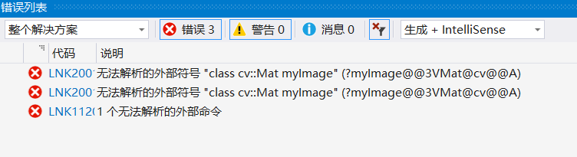

问题原因：

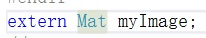

在两个文件（Doc.cpp和View.cpp）中同时使用了extern Mat myIMage，实际上在一个文件中添加即可，extern是“外部变量声明”，表示可以合法地使用外部变量。

* 保存完图像后原图像没了：添加“另存为”的事件处理程序。
* 对于长宽不一致的灰度图及彩色图，出现两片图衔接的状况，逆变换后无法恢复原位：

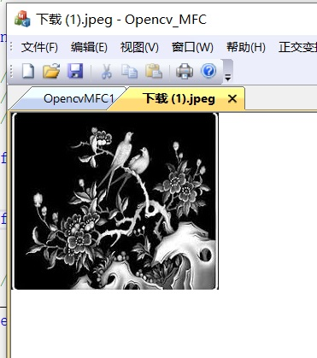

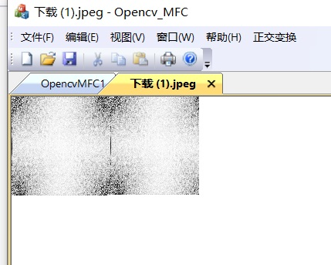

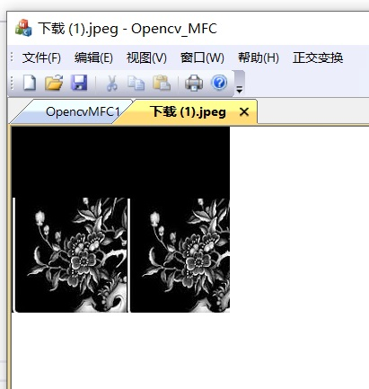

问题原因及解决方法：

源程序中，将长宽不等的图补成2的整次幂的长宽相等的图片的代码：

while(wid * 2 <= lWidth)// 计算进行付立叶变换的宽度和高度（2的整数次方）

{

wid *= 2;

widpor++;

}

while(hei * 2 <= lHeight)

{

hei *= 2;

heiPor++;

}

在while循环内*2会导致宽度和高度都没有达到图片本身的宽高就跳出了循环，导致图片的hei与wid小于等于本身宽高，并不能达到给图像补0的目的。将‘*2’和‘=’去掉：

while (wid < lSrcWidth)// 计算进行付立叶变换的宽度和高度（2的整数次方） 把宽度和高度变换成2的整数次幂的形式

{ //lSrcWidth为图片真正的宽度

wid *= 2;

widpor++; //记录幂指数

}

while (hei < lSrcHeight)

{

hei *= 2;

heiPor++; //记录高的幂指数

}

结果：

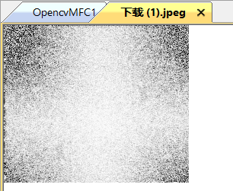

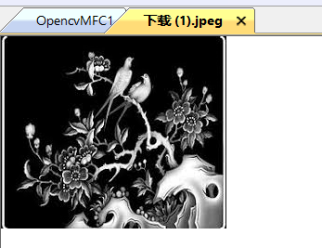

* 逆变换后图像倒着：

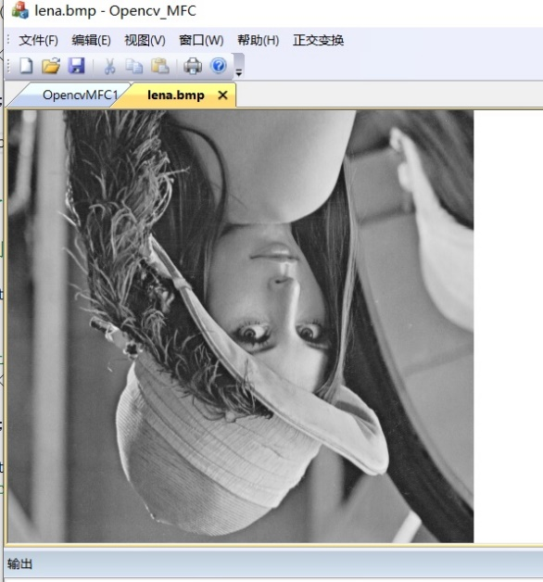

问题原因及解决方法：

源程序中，图片的特征值读取是从矩阵的最后一行开始的：

for (i = 0; i < lSrcHeight; i++)

{

for (j = 0; j < lSrcWidth; j++)

{

lpSrcUnChr = lpSrcStartBits + lSrcLineBytes * (lSrcHeight - 1 - i) + j;

pTd[i*wid + j].re = *lpSrcUnChr;

pTd[i*wid + j].im = 0;

}

}

因此在逆变换回来之后，也要从最后一行往回读（或者将前面改成正向读取）：

lpSrcStartBits[lSrcLineBytes * (lSrcHeight - 1 - i) + j] = (unsigned char)(int)dTmp;

* 离散余弦内存出界问题：

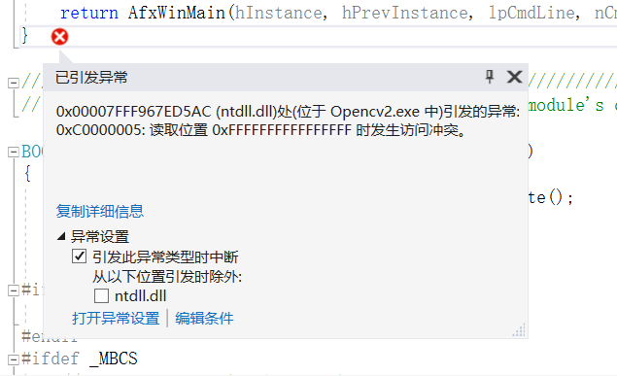

问题原因及解决办法：

在源程序中，读取图像数据及给pTd赋值时，循环都以达到填补之后的宽高为基准：

for(i = 0; i < hei; i++)// 行

{

for(j = 0; j < wid; j++)// 列

{

// 指向DIB第i行，第j个像素的指针

lpSrcUnChr= (unsigned char*)lpSrcStartBits + lLineBytes * (lHeight- 1 - i) + j;

pTd[j + i * wid] = *(lpSrcUnChr);// 给时域赋值

}

}

在更新原图像的循环中是以hei和wid为循环终点的：

for(i = 0; i < hei; i++)// 行

{

for(j = 0; j < wid; j++)// 列

{

dTemp = fabs(pFd[j*hei+i]);// 计算频谱

if (dTemp > 255)// 是否超过255,超过的，直接设置为255

{

dTemp = 255;

}

// 指向DIB第y行，第x个像素的指针

lpSrcUnChr= (unsigned char*)lpSrcStartBits + lLineBytes * (lHeight- 1 - i) + j;

* (lpSrcUnChr) = (BYTE)(dTemp);// 更新源图像

}

}

这样很容易出现越界问题。将其中的hei和wid改成图像本身的宽高，但是在pTd数组中的下标不改动：

for (i = 0; i < lHeight; i++)// 行

{

for (j = 0; j < lWidth; j++)// 列

{

// 指向第i行，第j个像素的指针

lpSrcUnChr = (unsigned char*)lpSrcStartBits + lLineBytes * i + j;

pTd[j + i * wid] = *(lpSrcUnChr);// 给时域赋值

}

}

for (i = 0; i < lHeight; i++)// 行

{

for (j = 0; j < lWidth; j++)// 列

{

dTemp = fabs(pFd[i*wid + j]);// 计算频谱

if (dTemp > 255)// 是否超过255,超过的，直接设置为255

{

dTemp = 255;

}

lpSrcUnChr = (unsigned char*)lpSrcStartBits + lLineBytes * i + j; //这样图像是正着的

*(lpSrcUnChr) = (BYTE)(dTemp);// 更新源图像

}

}

注意：读取图像的方向前后要一致，前面从最后一行开始读，那么后面也要从最后一行开始读，这里我将其改为从第一行开始读。

改动之后运行一下，发现是这个样子：

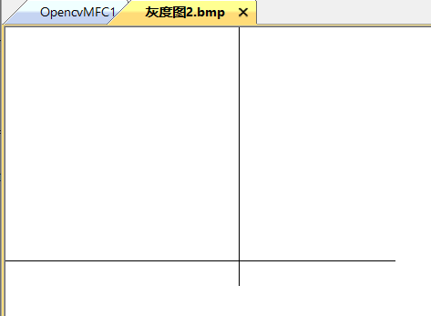

两条线？？后来我发现原因在于，在给图像本身宽高内的部分赋值后，并没有给填补部分赋值。抽象一点就是下面这个样子

阴影部分是已经赋值的，空白部分没有数据，此时在赋值语句前先将pTd数组初始化:

for (i = 0; i < hei; i++)

{

for (j = 0; j < wid; j++)

{

pTd[i*wid + j] = 0;

}

}

结果：

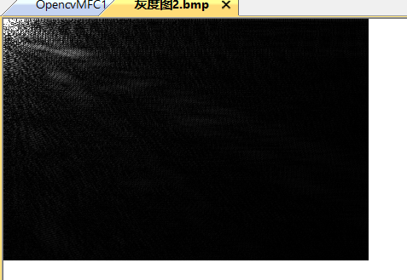

同样的，在沃尔什变换中也要进行相应改动，否则出来就是这个样子：

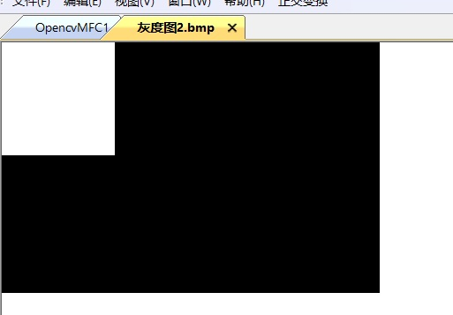

* 离散逆变换后图像倒着：

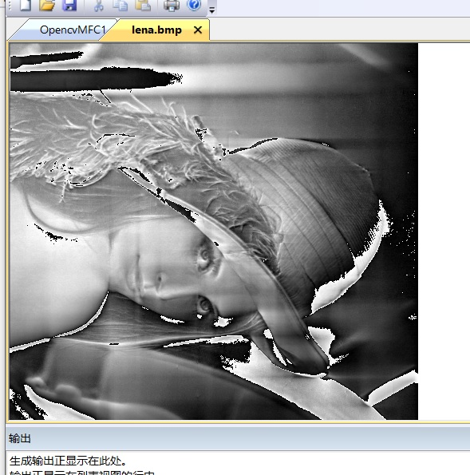

同样是指针读取图像数据的问题，源程序：

lpSrcUnChr = (unsigned char*)lpSrcStartBits + lLineBytes * j + i;

将i和j互换：

lpSrcUnChr = (unsigned char*)lpSrcStartBits + lLineBytes * i + j;

实际上上图还是有其他问题，最初还原度并不高，在我搞清楚离散余弦变换后对一些代码进行了改动，最终呈现：

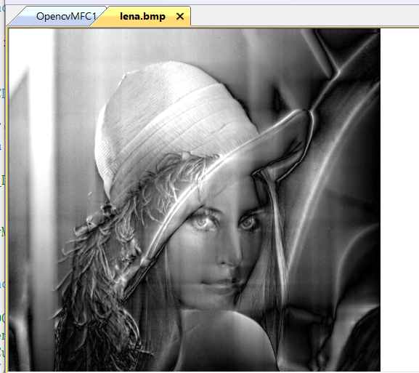

* 还有一些没解决的问题，比如长宽不等的某些彩色图像的离散余弦逆变换，如上面的大白，就有一些杂边，或者下面的哪吒敖丙，看着就怪怪的：

